Benutzerhandbuch_-_beta_1_(v0.1.2651b1x32):
Systen x32
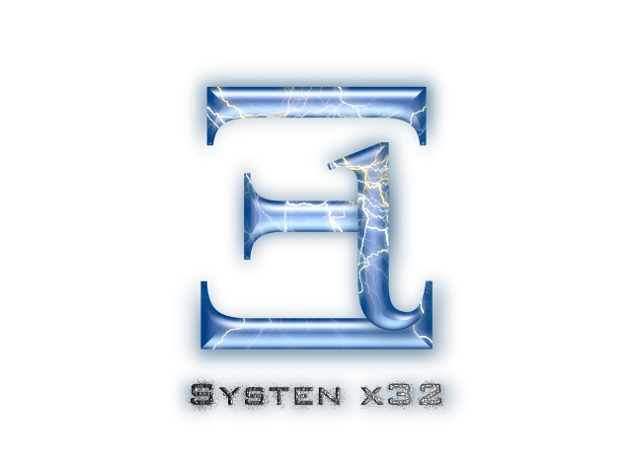

Version: 1.0

erstellt von: Daniel Tobner
erreichbar unter: dtobner@aon.at
Stand: 15.05.06
(c) 2006 Xi soft | Daniel Tobner. All rights reserved.

Vorwort
Lieber User!
Im Namen des Xi soft Teams, sowie Mustafa Arikan und Daniel Tobner, möchten wir Sie zur Nutzung der ersten Beta Version von ’Systen x32 1.0’ beglückwünschen.
Wie auch in den vorhergehenden Produkten, also jenen vor Systen x32, steht Ihnen auch diesmal eine breite Anwendungsmöglichkeit zur Verfügung, nur basiert diese jetzt auf einem so genannten LIVE EVAL OS. Das bedeutet, dass Sie Systen x32 wie ein eigenständiges Betriebssystem handhaben können. Wir haben dabei versucht eine leistungsstarke Betriebssystem-Engine und ein für das Auge erfreuliches sowie futuristisches Design zu entwickeln. Weiters ist uns sehr viel daran darin gelegen die Vorteile von Betriebssystemen wie WINDOWS, LINUX, usw. in Systen x32 zu integrieren und somit dem User das Arbeiten und den Umstieg von einem OS zum anderen zu erleichtern.

Wir hoffen, dass Sie viel Spaß und Erfolg mit Systen x32 haben werden und bedanken uns nochmals für Ihre Nutzung.

… das Team von Xi soft.

Was ist bisher möglich?
S

Was wird noch folgen?
S

Systemanforderungen
S

Installation
S

erste Schritte
S

Kontakt
S

Softwarereferenzen
S

